

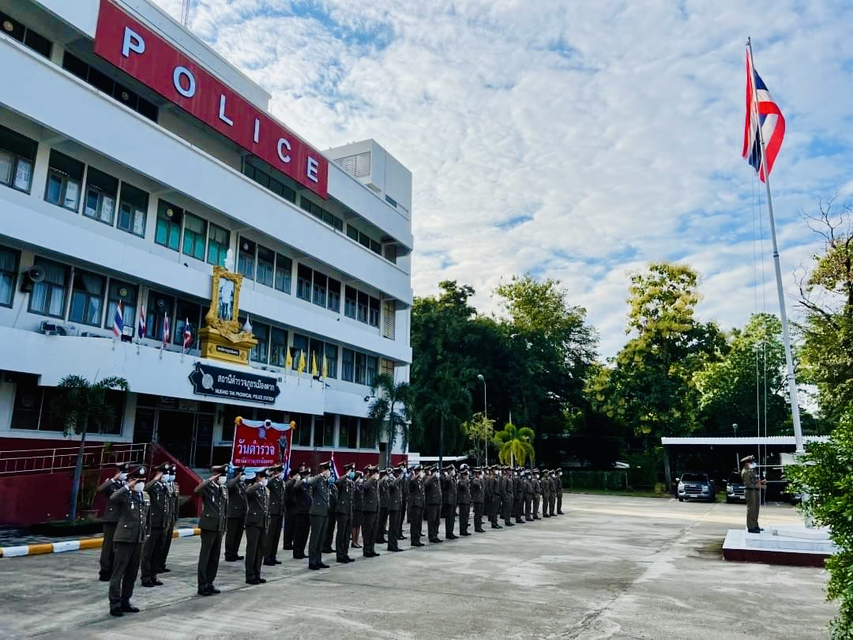
ประจำเดือน กุมภาพันธ์ 2568
สถานีตำรวจภูธรเมืองตาก
จังหวัดตาก
โทร. 055-513873
รายงานการปฏิบัติราชการ

คำนำ

ตามการประเมินคุณธรรมและความโปร่งใสในการดำเนินงานของหน่วยงานภาครัฐ (Integrity and Transparency Assessment : ITA) สถานีตำรวจ ประจำปีงบประมาณ พ.ศ. 2568 ตัวชี้วัดที่ 9 การเปิดเผยข้อมูล ตัวชี้วัดย่อยที่ 9.2 การบริหารงาน ข้อ O7 กำหนดให้รายงานผลการปฏิบัติราชการประจำหน่วย โดยให้แสดงรายงานการปฏิบัติราชการประจำเดือนของสถานีตำรวจในรอบ 6 เดือนแรก ของปีงบประมาณ พ.ศ. 2567 (ตุลาคม 2567 - มีนาคม 2568) แยกเป็นรายเดือน และเผยแพร่เป็นประจำทุกเดือน บนเว็บไซต์ของสถานีตำรวจ
สถานีตำรวจภูธรเมืองตาก จึงได้สรุปผลการปฏิบัติราชการประจำเดือน กุมภาพันธ์ 2568 ไว้แล้ว โดยแยกผลการปฏิบัติเป็น 5 สายงาน ประกอบด้วย งานอำนวยการ งานป้องกันปราบปราม งานจราจร งานสืบสวน และงานสอบสวน เพื่อเผยแพร่ข้อมูลการปฏิบัติงานบนเว็บไซต์ของสถานีตำรวจภูธรเมืองตาก ต่อไป

พันตำรวจเอก 
( สิทธิชัย ยิ้มยวน )
ผู้กำกับการ สถานีตำรวจภูธรเมืองตาก
1 มีนาคม 2568



สารบัญ

คำนำ
สารบัญ
รายงานการปฏิบัติราชการงานอำนวยการ 3
รายงานการปฏิบัติราชการงานป้องกันปราบปราม 5
รายงานการปฏิบัติราชการงานจราจร 9
รายงานการปฏิบัติราชการงานสืบสวน 12
รายงานการปฏิบัติราชการงานสอบสวน 14

รายงานการปฏิบัติราชการงานอำนวยการ

- ประชุมหัวหน้าส่วนราชการอำเภอเมืองตาก ประจำเดือน กุมภาพันธ์ 2568
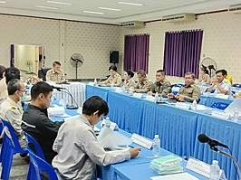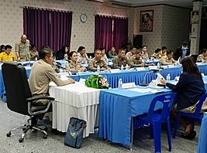
วันที่ 3 กุมภาพันธ์ 2568 เวลา 09.00น. พ.ต.อ.สิทธิชัย ยิ้มยวน ผกก.สภ.เมืองตาก มอบหมายให้ พ.ต.ท.ภวัต คำสัตย์ รอง ผกก.ป.สภ.เมืองตากเข้าร่วมประชุมหัวหน้าส่วนราชการอำเภอเมืองตาก ประจำเดือน กุมภาพันธ์ 2568 ณ ห้องประชุมที่ว่าการอำเภอเมืองตาก ชั้น 2 อำเภอเมืองตาก จังหวัดตาก

2. จิตอาสาพัฒนาประชาสัมพันธ์การป้องกันและแก้ไขปัญหาภัยจากไฟป่า หมอกควัน และฝุ่นละอองขนาดเล็ก (PM 2.5)

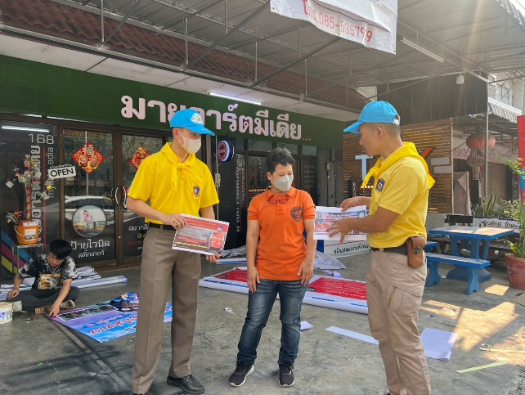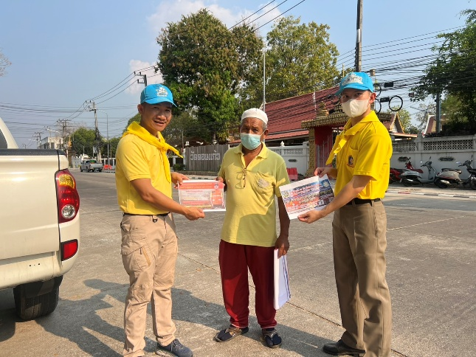

วันที่ 20 ก.พ.68 เวลา 10.00 น. พ.ต.ท.อภิชา บูรณาพิทักษ์ สว.อก.สภ.เมืองตาก พร้อมข้าราชการตำรวจจิตอาสา สภ.เมืองตาก กิจกรรมการรณรงค์ประชาสัมพันธ์การป้องกันและแก้ไขปัญหาภัยจากไฟป่า หมอกควัน และฝุ่นละอองขนาดเล็ก (PM 2.5)

3. กิจกรรมจิตอาสาพัฒนาวิหารหลวงพ่อขาว ต.หนองหลวง อ.เมือง จ.ตาก
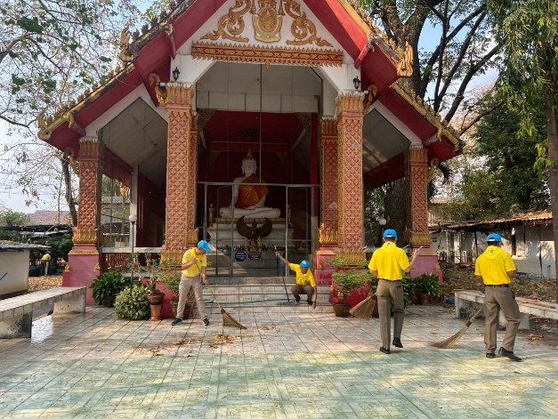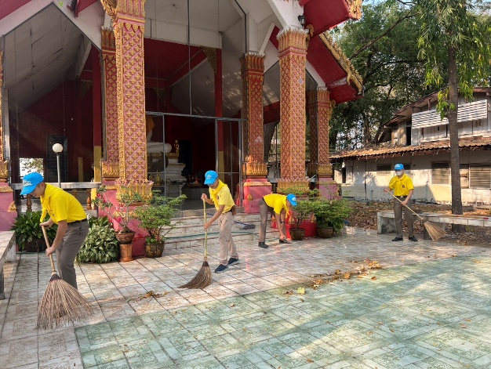

วันที่ 21 ก.พ.68 เวลา 15.00 น. พ.ต.อ.สิทธิชัย ยิ้มยวน ผกก.สภ.เมืองตาก พร้อมด้วยข้าราชการตำรวจ สภ.เมืองตาก กิจกรรมจิตอาสาพัฒนาวิหารหลวงพ่อขาว ต.หนองหลวง อ.เมือง จ.ตาก

รายงานการปฏิบัติราชการงานป้องกันปราบปราม

1. การปล่อยแถวและควบคุมสายตรวจ

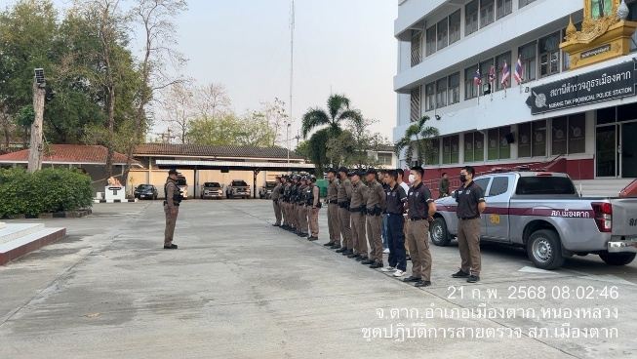 | 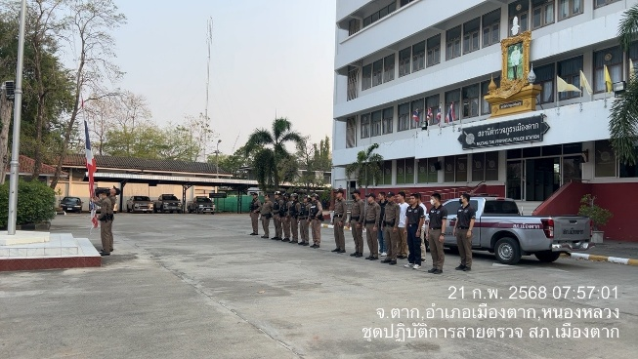

วันที่ 21 กุมภาพันธ์ 2568 เวลา 08.00 น. พ.ต.ท.ภวัต คำสัตย์ รอง ผกก.ป.สภ.เมืองตาก และ พ.ต.ท.สมพงษ์ ใจงาม สวป.สภ.เมืองตาก เรียกรวมแถวหน้าเสาธง เพื่อเคารพธงชาติ สวดมนต์ไหว้พระ กล่าวอุดมคติตำรวจ และชี้แจงข้อราชการต่างๆ ดังนี้
- กำชับการปฏิบัติหน้าที่ให้มีความพร้อมอยู่เสมอ
- ตรวจความพร้อมก่อนออกปฏิบัติหน้าที่ เครื่องแต่งกาย อาวุธอุปกรณ์ประจำกาย และยานพาหนะ
- ออกตรวจจุดเสี่ยงจุดล่อแหลมในพื้นที่รับผิดชอบและบันทึกลงระบบ Police 4.0
- ออกตรวจเยี่ยมประชาชน ตามโครงการ Stop Walk and talk
- ปฏิบัติตามแนวทาง การยกระดับการบริการประชาชนของสถานีตำรวจ
- กำชับการปฏิบัติหน้าที่ ตามหลักยุทธวิธี ไม่ประมาท
- ฝึกทบทวนยุทธวิธีตำรวจ
ผู้รับผิดชอบกิจกรรม : พ.ต.ท.ภวัต คำสัตย์ รอง ผกก.ป.สภ.เมืองตาก, พ.ต.ท.สมพงษ์ ใจงาม

2. การออกตรวจตามแผนการตรวจ

การแบ่งเขตตรวจ
1. สายตรวจรถยนต์ 1 เขตตรวจ
2. สายตรวจรถจักรยานยนต์ 2 เขตตรวจ 15 จุดตรวจ(ตู้แดง)
3. สายตรวจตำบล 4 เขตตรวจ แยกเป็น
- สายตรวจตำบลไม้งาม
- สายตรวจตำบลน้ำรึม
- สายตรวจตำบลตลุกกลางทุ่ง
- สายตรวจตำบลวังหิน
การออกตรวจตรวจให้ครบวงรอบตามที่กำหนด และเปลี่ยนผลัดการตรวจทุก 15 วัน
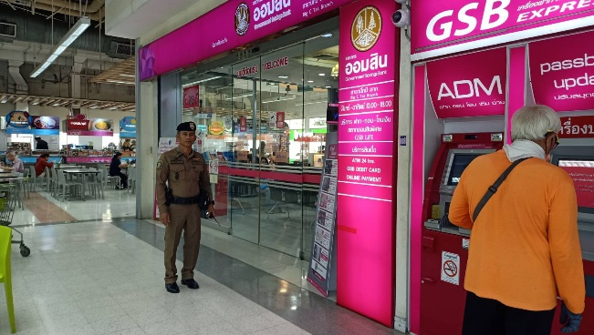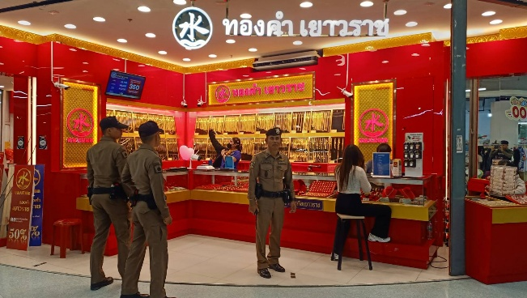 | 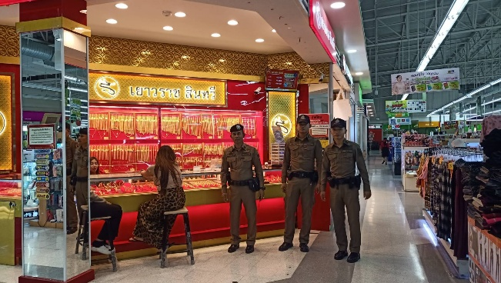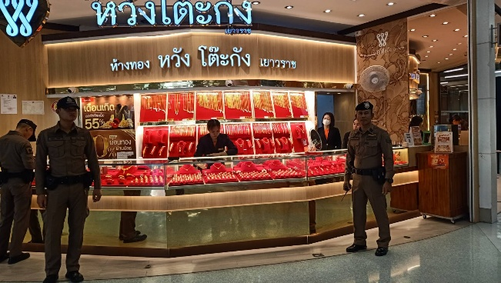
วันที่ 17 ก.พ.68 เวลาประมาณ 13.00 น. ร.ต.อ.สิริดิษฐ์ รายะ รอง สวป.สภ.เมืองตาก ปฏิบัติหน้าที่ ร้อยเวร 20 พร้อมสายตรวจรถจักรยานยนต์ชุดที่ 2 ออกตรวจธนาคาร ร้านทองในเขตพื้นที่รับผิดชอบ เพื่อป้องกันเหตุอาชญากรรมต่าง ๆ

3. การปฏิบัติงานป้องกันปราบปรามอาชญากรรมของสถานีตำรวจ ผ่านระบบ POLICE 4.0

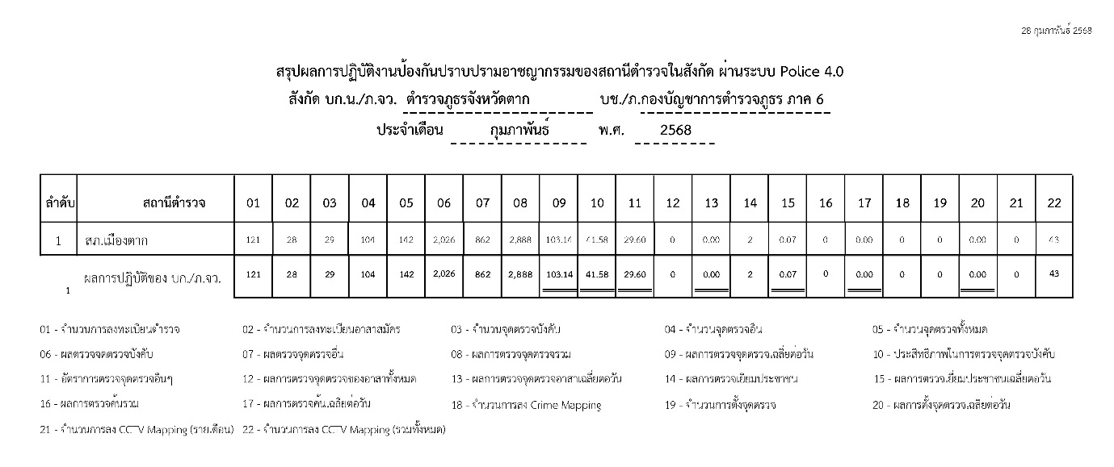

4. การจับกุม
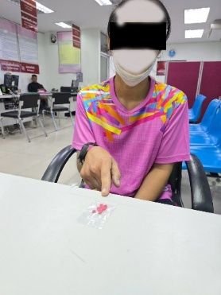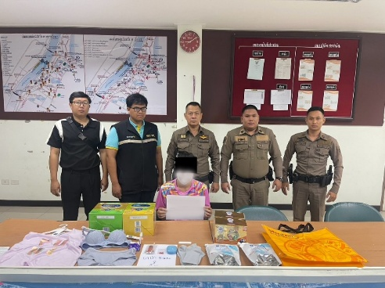
วันที่ 18 ก.พ. 68 เวลาประมาณ 17.44-21.45 น.ภายใต้การอำนวยการของ พ.ต.อ.สิทธิชัย ยิ้มยวน ผกก.สภ.เมืองตาก ,พ.ต.ท.ภวัต คำสัตย์ รอง ผกก.ป.สภ.เมืองตาก , พ.ต.ท.สมพงษ์ ใจงาม สวป.สภ.เมืองตาก สั่งการให้ ร.ต.ต.สุธีร์ วิเศษศักดิ์ศรี รอง สว(ป.)สภ.เมืองตาก ปฏิบัติหน้าที่ ร้อยเวร 2-0 พร้อมกำลังสายตรวจรถยนต์-รถจักรยานยนต์ ชุดปฏิบัติการที่ 1 สภ.เมืองตาก ได้ร่วมกันจับกุม/ตรวจสอบ ผู้ต้องหา 1 ราย
ในความผิดฐาน
1. ลักทรัพย์
2.มียาเสพติดให้โทษประเภท1 (เมทเอมเฟตามีน) ไว้ในครอบครอบโดยไม่ได้รับอนุญาต
3.เสพยาเสพติดให้โทษประเภท 1 (เมทแอมเฟตามีน) โดยผิดกฎหมาย
พร้อมด้วยของกลาง
1.ยาเสพติดให้โทษประเภท 1 (แมทแอมเฟตามีน) จำนวน 8 เม็ด
2.อุปกรณ์การเสพ จำนวน 1 ชุด
3.ตลับแป้งสีฟ้า ที่ใช้ซุกซ้อนยาเสพติด
4.ถุงผ้าสีเหลือง mr.diy 1ใบ
5.กางเกงในสตรี จำนวน 1 ตัว
6.ชุดชั้นในสตรี 1ตัว
7.ถุงเท้า จำนวน 3คู่
8.เสื้อยืดสีม่วง
9.ผลิตภันฑ์ซักผ้าเด็กดาวนี่ 2 ถุง
10.ผลิตภัณฑ์นมจืดยูเอสที 2 แพ็ค
11.นมผงดัดแปลง เอ็นฟาแล็ค
12.นมผงดัดแปลง เอ็นฟาแล็ค เอพลัส
พยานหลักฐาน
1.ปัสสาวะ จำนวน 1ขวด
2.หนังสือยินยอมให้ตรวจปัสสาวะของผู้ต้องหาจำนวน 1 ฉบับ
3.ผลตรวจหาสารเสพติดโรงพยาบาลสมเด็จฯ จำนวน 1 ฉบับ
เจ้าหน้าตำรวจชุดจับกุม ได้แจ้งสิทธิและข้อกล่าวหาให้ผู้ต้องหาทราบ ผู้ต้องหาให้การรับสารภาพทุกข้อกล่าวหา

สถานที่เกิดเหตุ ห้างสรรพสินค้าเทสโก้โลตัส ต.ระแหง อ.เมือง จ.ตาก ต่อเนื่อง สภ.เมืองตาก และโรงพยาบาลสมเด็จพระเจ้าตากสิน นำส่งพนักงานสอบสวน สภ.เมืองตาก ดำเนินการตามกฎหมายต่อไป
5. การซ้อมแผนเผชิญเหตุ

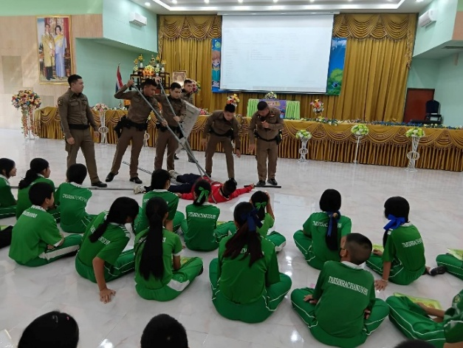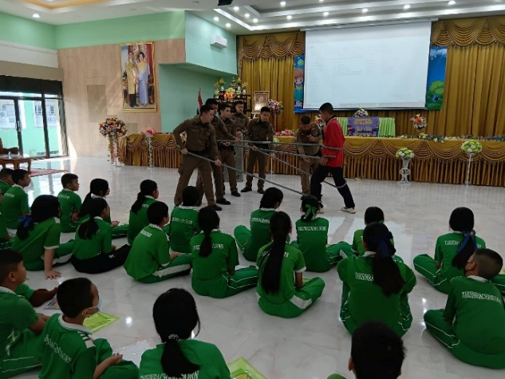
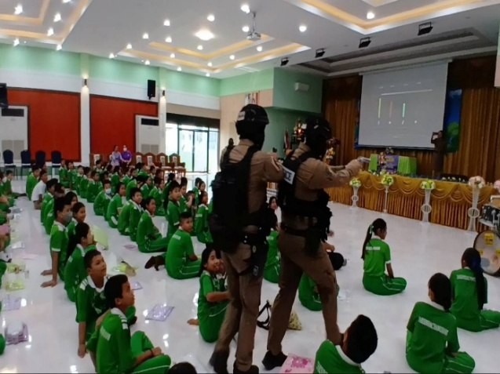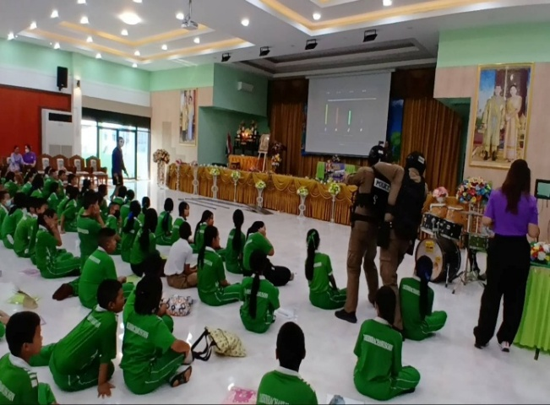

วันที่ 13 ก.พ. 2568 เวลา 09.00น. สภ.เมืองตาก นำโดย พ.ต.อ.สิทธิชัย ยิ้มยวน ผกก.สภ.เมืองตาก พ.ต.ท.ภวัต คำสัตย์ รอง ผกก.ป.สภ.เมืองตาก พ.ต.ต.อภิชาติ ปัดภัย สวป.(ชส.)สภ.เมืองตาก พร้อม เจ้าหน้าที่ตำรวจ สายตรวจ , ชมส.สภ.เมืองตาก ธุรการ ป.สภ.เมืองตาก ร่วมกัน ซ้อมแผนเผชิญเหตุ เหตุยิงกราด 242 (Active Shooter) และเหตุคนคลุ้มคลั่ง ประกอบการใช้อุปกรณ์โล่และไม้ง่าม ณ โรงเรียนตากสินราชานุสรณ์ ตำบลหนองหลวง อำเภอเมืองตาก จังหวัดตาก

รายงานการปฏิบัติราชการงานจราจร

1. การปล่อยแถวสายตรวจจราจร
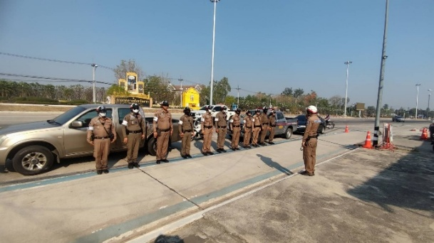
วันที่ 10 กุมภาพันธ์ 2568 เวลา 08.00 น. พ.ต.ท.ภวัต คำสัตย์ รอง ผกก.ป.สภ.เมืองตาก และ พ.ต.ท.เธียรนันท์ ปาละปิน สว.จร.สภ.เมืองตาก อบรมปล่อยแถวเจ้าหน้าที่ตำรวจจราจร ตั้งจุดตรวจกวดขันวินัยจราจรเพื่อป้องกันและลดอุบัติเหตุทางถนน ป้องกันเหตุอาชญากรรม
บริเวณศูนย์จราจรสภ.เมืองตาก ถนนพหลโยธิน ต.หนองหลวง อ.เมืองตาก จว.ตาก
ก่อนออกปฏิบัติหน้าที่ได้ชี้แจงตามนโยบายผู้บังคับบัญชา ดังนี้
1.ให้ใช้กริยาวาจาสุขภาพ
2.ให้ปฏิบัติตามกฎหมายและตามนโยบายของผู้บังคับบัญชาโดยเคร่งครัด
3.ห้ามมิให้เรียกรับผลประโยชน์ใดๆมาเป็นส่วนตนหรือกระทำผิดกฎหมายใดๆ
4.คำนึงถึงความปลอดภัยในการตรวจค้นสิ่งของผิดกฎหมายผู้ต้องสงสัย
5.การกวดขันวินัยจราจรให้ข้อหา 10 รสขม
6.เน้นย้ำการเสริมสร้างวินัยจราจรให้กับประชาชนอย่างเป็นรูปธรรม
ผู้รับผิดชอบกิจกรรม : พ.ต.ท.ภวัต คำสัตย์ รอง ผกก.ป.สภ.เมืองตาก, พ.ต.ท.เธียรนันท์ ปาละปิน สว.จร.สภ.เมืองตาก
2. การอำนวยความสะดวกด้านการจราจรบริเวณหน้าโรงเรียน ตลาดสด และบริเวณการจราจรหนาแน่น
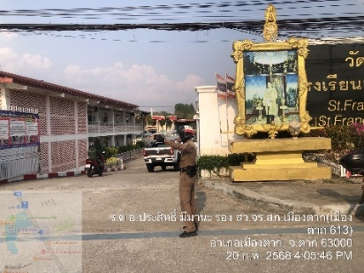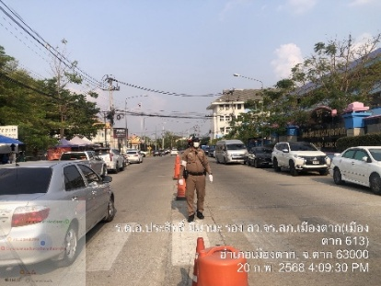

วันที่ 20 กุมภาพันธ์ 2568 เจ้าหน้าที่ตำรวจจราจร สภ.เมืองตาก จราจรเวร อำนวยความสะดวกด้านการจราจร บริเวณ หน้าโรงเรียน, ตลาดสด ทางร่วมทางแยกที่มีการจราจรหนาแน่น ในช่วงเวลาชั่วโมงเร่งด่วน

3. การตั้งจุดตรวจกวดขันวินัยจราจร

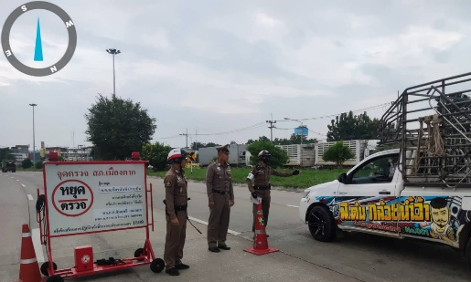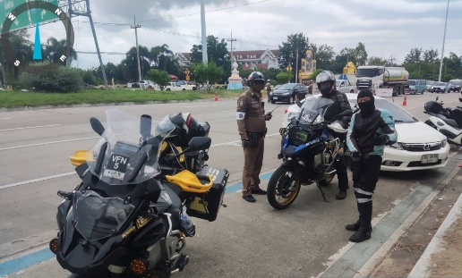

วันที่ 7 กุมภาพันธ์ 2568 เจ้าหน้าที่ตำรวจจราจร สภ.เมืองตาก ตั้งจุดตรวจกวดขันวินัยจราจร บริเวณถนนพหลโยธิน หน้าศูนย์ปฏิบัติการจราจร โดยอนุมัติของ ผบก.ภ.จว.ตาก
4. การตรวจและรักษาสถานที่เกิดเหตุ
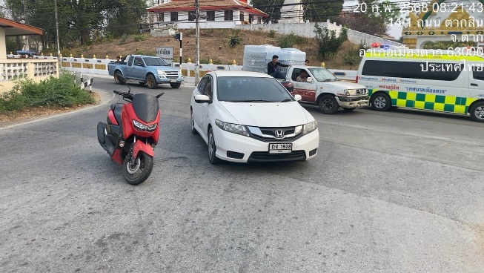 | 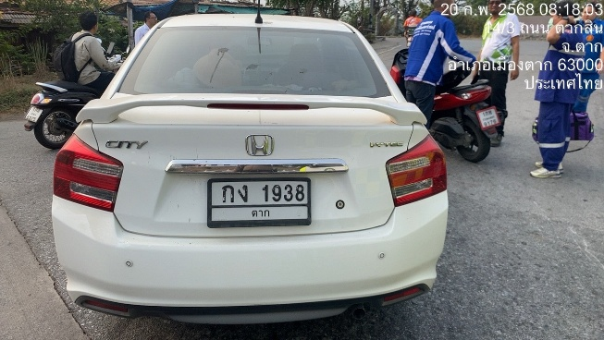
วันที่ 20 ก.พ.68 เวลา 08.13 น. ร.ต.อ.ธนน คุณสมบัติ รอง สว.จร.สภ.เมืองตาก รับแจ้งจากศูนย์วิทยุ สภ.เมืองตาก มี เหตุ ว.40 รถยนต์เก๋งชนกับรถจักรยานยนต์ บริเวณแยกวัดดอยคีรี เมื่อถึงที่เกิดเหตุพบรถยนต์เก๋งชนกับรถจักรยานยนต์ มีผู้ได้รับบาดเจ็บ 1 ราย มูลนิธินำส่ง รพ. ไม่มีทรัพย์สินทางราชการเสียหาย ร้อยเวร 30 ดำเนินการในส่วนที่เกี่ยวข้องต่อไป ปิดเหตุ 08.23 น.
5. Stop Walk and Talk

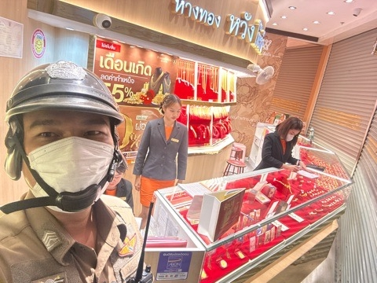 | 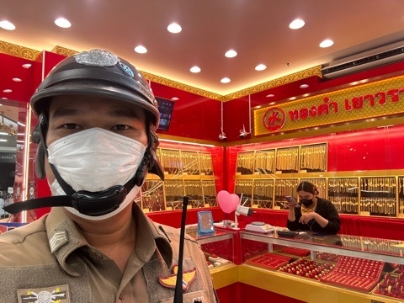

วันที่ 2 กุมภาพันธ์ 2568 จ.ส.ต.เกียรติศักดิ์ บัวดี ผบ.หมู่(จร.)สภ.เมืองตาก ออกทำงานเชิงรุก ในขณะออกปฏิบัติหน้าที่ต้องออกพบพูดคุยกับประชาชน Stop Walk and Talk เพื่อสร้างความใกล้ชิดและเป็นมิตรกับประชาชน และแจ้งศูนย์วิทยุทราบ

6. การออกตรวจสนับสนุนงานป้องกันปราบปราม

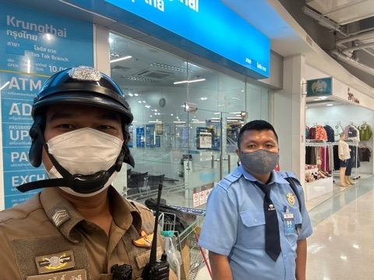, 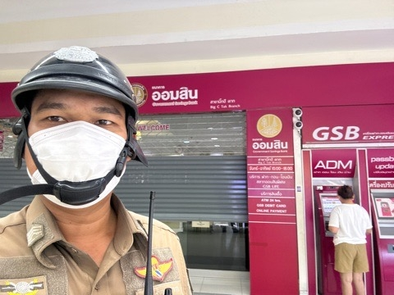

วันที่ 2 กุมภาพันธ์ 2568 จ.ส.ต.เกียรติศักดิ์ บัวดี ผบ.หมู่(จร.)สภ.เมืองตาก ปฏิบัติหน้าที่จราจรเวร ออกตรวจธนาคาร ร้านทอง ร้านสะดวกซื้อ เพื่อป้องกันการกระทำความผิด โดยเฉพาะเหตุความผิดเกี่ยวกับทรัพย์ สนับสนุนสายงานป้องกันปราบปราม

รายงานการปฏิบัติราชการงานสืบสวน

1. สถิติการจับกุมความผิดเกี่ยวกับยาเสพติด
จับกุมตัวผู้ต้องหาเกี่ยวกับคดียาเสพติด จำนวน 14 ราย ของกลางยาบ้า จำนวน 38 เม็ด
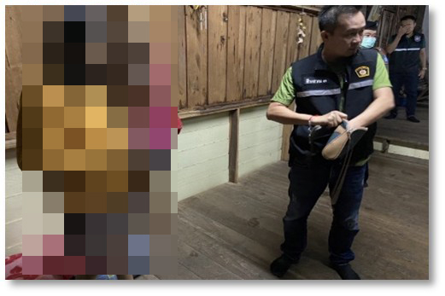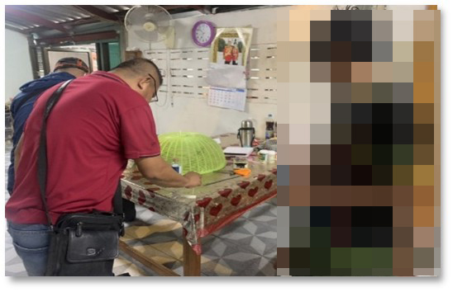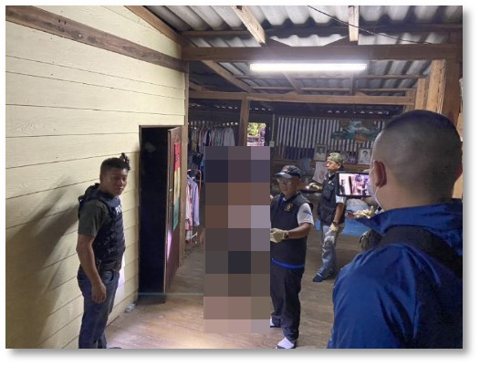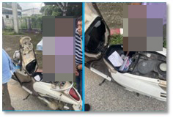
2. สืบสวนเวรออกตรวจพร้อมประชาสัมพันธ์ประชาชน
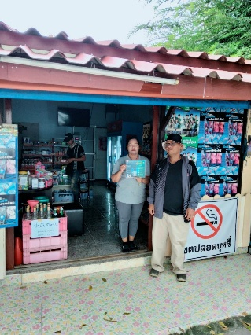 | 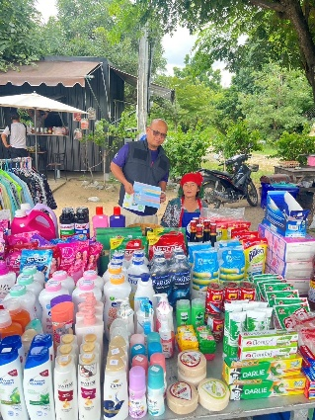
วันที่ 4 กุมภาพันธ์ 2568 เจ้าหน้าที่ตำรวจชุดสืบสวน สภ.เมืองตาก ออกประชาสัมพันธ์ การหลอกลวงรูปแบบออนไลน์ประชาสัมพันธ์ให้ความรู้เกี่ยวกับแก๊งเงินกู้นอกระบบฯ แก่ประชาชน เยาวชน ผลการปฏิบัติไม่พบกลุ่มบุคคลที่มีพฤติการณ์เกี่ยวกับการปล่อยเงินกู้ในบริเวณดังกล่าวแต่อย่างใดประชาสัมพันธ์ ให้ความรู้เกี่ยวกับยาเสพติด แก่ประชาชน เยาวชน หากมีการพบเห็นผู้มีพฤติกรรมเกี่ยวกับยาเสพติดให้แจ้งเบาะแส ผ่านสายด่วน 1386 ประชาสัมพันธ์ให้กับประชาชนในพื้นที่รับทราบ
3.ออกแตะสัมผัส กลุ่มเสี่ยง/บุคคลพ้นโทษ/บุคคลพักโทษ ในพื้นที่รับผิดชอบ
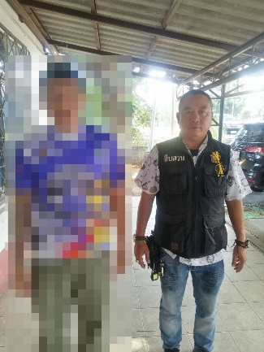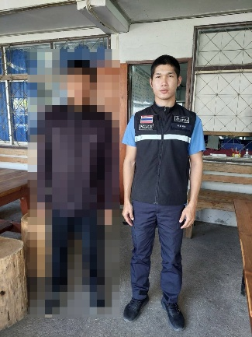

วันที่ 6 กุมภาพันธ์ 2568 เจ้าหน้าที่ตำรวจชุดสืบสวน สภ.เมืองตาก ออกแตะสัมผัส กลุ่มเสี่ยง/บุคคลพ้นโทษ/บุคคลพักโทษ ในพื้นที่รับผิดชอบ ได้แนะนำการปฏิบัติตนเองในการอยู่ร่วมกับชุมชนอย่างสันติสุขและไม่ให้เข้าไปยุ่งเกี่ยวกับยาเสพติด/สิ่งผิดกฎหมายทุกชนิด

4.จัดเก็บ DNA บุคคลพ้นโทษ ประจำเดือน กุมภาพันธ์ 2568
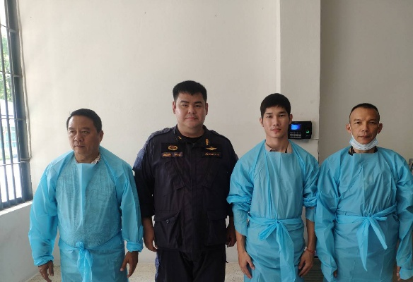
วันที่ 10 ก.พ.68 เวลา 10.00 - 12.00 น. เจ้าหน้าที่ตำรวจชุดสืบสวน สภ.เมืองตาก ร่วมกับ จนท.เรือนจำกลางตาก ทำการจัดเก็บ DNA บุคคลพ้นโทษ ที่จะพ้นโทษ, ประจำเดือน กุมภาพันธ์ 2568

รายงานการปฏิบัติราชการงานสอบสวน

1. อัตรากำลังและการปฏิบัติหน้าที่

ตำแหน่ง | อัตราอนุญาต | คนครอง | ขาด | หมายเหตุ
รอง ผกก. (สอบสวน) | 1 | 1 | -
สว. (สอบสวน) | 2 | 2 | -
สว.สอบสวน (หัวหน้างานคดี) | 1 | 1 | -
รอง สว. (สอบสวน) | 8 | 4 | 4

2. สถิติคดีอาญา 4 กลุ่ม ประจำเดือน กุมภาพันธ์ 2568

ประเภทความผิด | เกิด | จับ | ผู้ต้องหา | หมายเหตุ
กลุ่มที่ 1 ความผิดเกี่ยวกับชีวิต ร่างกาย และเพศ | 2 | 2 | 2
กลุ่มที่ 2 ความผิดเกี่ยวกับทรัพย์ | 4 | 1 | 1
กลุ่มที่ 3 ความผิดพิเศษ | 4 | 1 | 2
กลุ่มที่ 4 ความผิดรัฐเป็นผู้เสียหาย | 34 |  | 34
- ยาเสพติด | 27 |  | 27
- อาวุธปืน | 3 |  | 3

3. สถิติการรับแจ้งประจำวันอิเล็กทรอนิกส์สถานีตำรวจ
สถิติการรับแจ้งประจำวันอิเล็กทรอนิกส์สถานีตำรวจ
วันที่รับแจ้ง 01/02/2568 ถึงวันที่ 28/02/2568
หน่วยงาน สภ.เมืองตาก ภ.จว.ตาก ภ.6
สน.สภ./กก. | เอกสารหาย(รายการ) | แจ้งเป็นหลักฐาน | คดี(รายการ) |  |  | รวม(รายการ)
สน.สภ./กก. | เอกสารหาย(รายการ) | แจ้งเป็นหลักฐาน | อาญา | จราจร | รวม | รวม(รายการ)
สภ.เมืองตาก ภ.จว.ตาก ภ.6 | 340 | 189 | 243 | 143 | 386 | 915
รวม | 340 | 189 | 243 | 143 | 386 | 915

4. รายงานการปฏิบัติหน้าที่เวรสอบสวน ร่วมกับเจ้าหน้าที่ประจำวัน พลขับรถ 301
ชุดสืบสวน ณ เวลา 08.00 น. ในแต่ละวัน
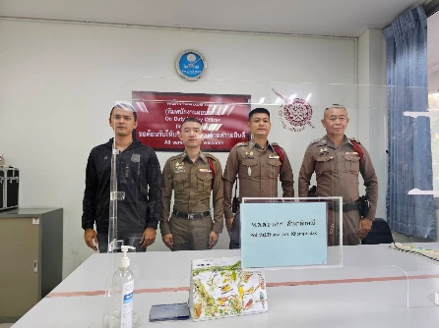
วันที่ 10 ก.พ.๒๕๖8 พ.ต.ต.ธนสาร คำพาลักษณ์ สว.(สอบสวน)ฯ ปฏิบัติหน้าที่ร้อยเวรสอบสวน คดีอาญา - จราจร ร่วมกับเจ้าหน้าที่ประจำวัน , พลขับรถ ๓๐๑ , ชุดสืบสวนเวร ตั้งแต่เวลา ๐๘.๐๐ น.

5. ตรวจสถานที่เกิดเหตุคดีอุบัติเหตุจราจร

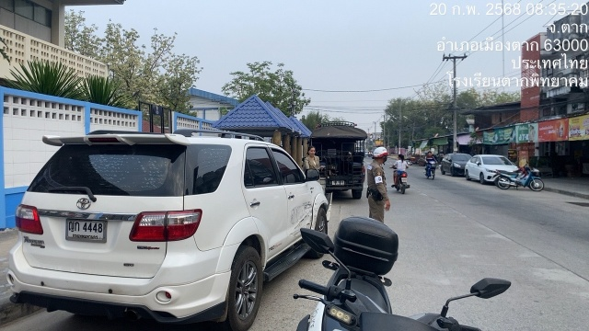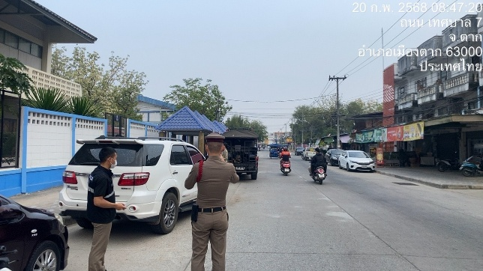

วันที่ 20 กุมพาพันธ์ 2568 ว่าที่ พ.ต.ท.ธนสาร คำพาลักษณ์ สว.(สอบสวน)สภ.เมืองตาก ปฏิบัติหน้าที่ ร้อยเวร 30 พร้อม พลขับ 301 ได้รับแจ้งเหตุ ว.40 บริเวณโรงเรียนตากพิทยาคม ได้ปฏิบัติหน้าที่ ตรวจรักษาสถานที่เกิดเหตุ เก็บรวบรวมพยานหลักฐานเหตุ

6. เข้าร่วมโครงการ สร้างความรู้ เตรียมความพร้อม ซ้อมแผนรับมือภัยที่เกิดจากมนุษย์
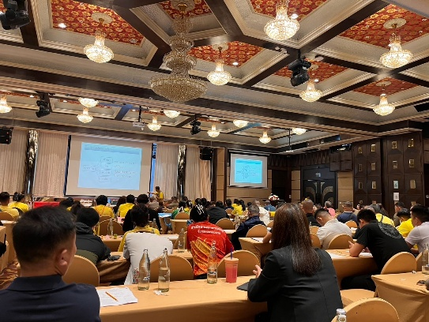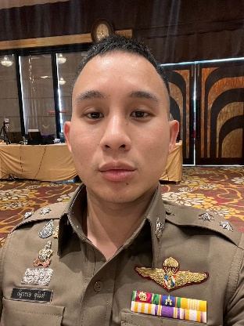
วันนี้ (11 ก.พ. 2568) เวลา 09.00 - 17.00 น. ร.ต.ท.ณัฐวรรษ สุนันท์รอง สว.(สอบสวน)ฯ ได้เข้าร่วมโครงการ สร้างความรู้ เตรียมความพร้อม ซ้อมแผนรับมือภัยที่เกิดจากมนุษย์ เพื่อลดความเสี่ยงและความรุนแรง ช่วยเหลือคนพิการและครอบครัว รวมทั้งคนในชุมชน ณ ห้องประชุมหยาดเพชร โรงแรมเรือนแพ รอยัล ปาร์ค อำเภอเมือง จังหวัดพิษณุโลก ระยะเวลาเข้าร่วมโครงการ ตั้งแต่วันที่ 11-13 กุมภาพันธ์ 2568

